Proyecto vr gestos magia

Development Documentation

# Magias a Implementar

* Gravity Manipulation: Permite cambiar la dirección de la gravedad del target a cualquier dirección en función de la diferencia entre la posición donde empiezas a castear hasta donde sale del threshold ( vector length corto) la distancia desde el origen al threshold también sirve como escala de la potencia de la gravedad manipulada (en el origen es 0, así que estaría ingrávido) y ahora voy a incluir un extracto del libro el Camino de los Reyes que describe esta habilidad y algunos de sus posibles usos:

—¡Eh, tú! —exclamó una voz

en alezi. Había dos guardias en la intersección. Guardias dobles, pues había salvajes en Kholinar esta noche. Cierto, se suponía queesos salvajes eran ahora aliados.

Pero las alianzas podían ser

endebles. Esta no duraría una hora. Szeth vio acercarse a los dos guardias.

Llevaban lanzas: no eran ojos claros, y por tanto tenían prohibida la espada. Sin embargo, sus petos pintados de rojo eran ornamentados, igual que sus yelmos. Puede que fueran ojos oscuros, pero se trataba de ciudadanos de alto rango con puestos honorables en la guardia real.

Tras detenerse a unos pocos pasos de distancia, el primer guardia hizo un gesto con la lanza.

—Márchate. Este no es sitio para ti. —Tenía la piel bronceada y llevaba una perilla recortada.

Szeth no se movió.

—¿Bien? —dijo el guardia—. ¿A qué estás esperando?

Szeth inspiró profundamente, atrayendo la luz tormentosa, que fluyó hacia su interior, absorbida por las lámparas de zafiro gemelas de las paredes, como si su aliento las hubiera convocado.

La luz tormentosa rugió en su interior, y el pasillo de pronto se volvió más oscuro, sumiéndose en las sombras como la cima de una colina que pierde la luz del sol por el paso de una nube.

Szeth pudo sentir el calor de la luz, su furia, como una tempestad que hubieran inyectado directamente en sus venas. Su poder era vigorizante pero peligroso. Lo impulsaba a actuar. A moverse. A golpear.

Conteniendo la respiración, se aferró a la luz tormentosa. Podía sentirla brotando de él.

Solo era posible contenerla unos pocos instantes como máximo. Se filtraba, pues el cuerpo humano constituía un contenedor demasiado poroso. Szeth había oído que los Portadores del Vacío podían contenerla perfectamente. Pero claro, ¿existían todavía? Su castigo declaraba que no. Su honor exigía que existieran.

Ardiendo de energía sagrada, Szeth se volvió hacia los guardias. Estos pudieron ver que filtraba luz tormentosa, y que arabescos de luz brotaban de su piel como humo luminiscente. El primer guardia entornó los ojos, frunciendo el ceño. Szeth estaba seguro de que el hombre nunca

había visto antes nada así. Por lo que recordaba, Szeth había matado a todos los caminopiedras que habían llegado a ver lo que podía hacer.

—¿Qué…, qué eres? —la voz del guardia había perdido su seguridad—. ¿Espíritu u hombre?

—¿Qué soy? —susurró Szeth, y un poco de luz manó de sus labios mientras miraba más allá del hombre al fondo del largo pasillo—. Yo…, lo siento.

Szeth parpadeó, lanzándose a aquel lejano punto del pasillo. La luz tormentosa surgió de su ser con un destello, helando su piel, y el suelo dejó inmediatamente de tirar de él hacia abajo. En cambio, fue empujado hacia aquel lejano punto: como si, para él, esa dirección se hubiera convertido de repente en su abajo.

Era un lanzamiento básico, el primero de sus tres tipos de lanzamientos. Le proporcionaba la habilidad de manipular cualquier fuerza, spren o dios que sujetara a los hombres al suelo.

Con la sacudida de este lanzamiento, podía sujetar a las personas o los objetos a distintas superficies o enviarlas en distintas direcciones. Desde la perspectiva de Szeth, el pasillo era ahora un pozo profundo por el que caía, y los dos guardias estaban de pie en uno de los lados. Se sorprendieron cuando los pies de Szeth los golpearon en la cara, derribándolos. Szeth cambió su punto de vista y se arrojó al suelo. La luz brotó de él. El suelo del pasillo se convirtió de nuevo en su abajo, y aterrizó entre los dos guardias, con las ropas crujiendo y dejando caer copos de escarcha. Se levantó, y comenzó el proceso de invocar a su hoja esquirlada. Uno de los guardias trató de echar mano a su lanza. Szeth tocó al soldado en el hombro y alzó la cabeza. Se concentró en un punto sobre él mientras dejaba la luz salir de su cuerpo y entrar en el guardia, lanzando al pobre hombre hacia el techo. El guardia soltó un grito de sorpresa cuando el arriba se convirtió en el abajo para él. Sacudiéndose con la luz, chocó contra el techo y soltó la lanza, que no había sido sacudida directamente y que cayó al suelo

cerca de Szeth. Matar. Era el mayor de los pecados. Y sin embargo, allí estaba Szeth, Sinverdad, caminando profanamente sobre piedras usadas para construir. Y no terminaría. Como Sinverdad, solo había una vida que tenía prohibido tomar. Y era la suya propia. Al décimo latido de su corazón, su hoja esquirlada cayó en su mano, que permanecía a la espera. Se formó como si se condensara a partir de la bruma, el agua perlada a lo largo de la hoja. Era una espada larga y fina, de doble filo, más pequeña que la mayoría de las espadas.

Szeth la blandió, trazó una línea en el suelo de piedra y atravesó el cuello del segundo guardia. Como siempre, la hoja esquirlada mataba de manera extraña: aunque cortaba con facilidad la piedra, el acero o todo lo que fuera inanimado, se difuminaba nada más tocar piel viva. Viajó a través del cuello del guardia sin dejar una marca, pero una vez terminado su trayecto, los ojos del hombre humearon y ardieron. Se volvieron negros, marchitándose en su cabeza, y el hombre se desplomó, muerto.

Una hoja esquirlada no cortaba la carne viva: cortaba el alma.

* Palm Arcane form: cambia la forma de los hechizos a castear desde la mano a lo touch de oblivion o en el aire concentrado en un rango limitado desde la palma de la mano
* Magic Redirection: permite controlar la dirección de los proyectiles mágicos a lo fireball en B&S

## Mejoras en los sistemas básicos de magia

* Añadir soporte para controlar los efectos mágicos continuos manteniendo el trigger de casteo para efectos donde esto tenga sentido (Magic Redirection y Gravity Manipulation serán los 1ros candidatos a utilizar esta característica en el sistema)

## Generador procedural de historia

* Entidades históricas
* Eventos históricos
* Relacionar los eventos mediante una lógica subyacente
* Exponer los eventos a los jugadores mediante las acciones de los NPCs y de generación de texto (libros manuscritos etc.)

Hay 2 formas de acercarse a esto,

* La forma granular fina. En la que se simulan los NPCs y cuando ocurre algo considerado “news worthy” se graba en el registro histórico automáticamente, esta forma depende de una simulación extremadamente compleja por cada NPC. (Pablo fue coronado rey, como rey pablo declara la guerra al reino vecino, la guerra y la coronación son eventos “news worthy” así que se registran, pero el proceso que hubo debajo, el cómo ocurrió cada cosa se simula, pero no se registra)
* La forma granular gruesa. En la que se simulan situaciones y eventos que afectan a colectivos enteros (Un Rey ordena a sus súbditos investigar la tecnología de las herramientas de acero, por lo tanto en todo el reino los npcs empiezan a usar herramientas de acero, cosas así)

Los desafíos de generar la historia así son:

* La complejidad de la historia depende del número y la coherencia de los eventos y entidades y todo lo que ocurre con ellas
* La historia no es algo blanco o negro, hay muchos intermedios y representar los intermedios genera mucha complejidad, por no hablar de que la historia la escriben los vencedores, es decir, no es OBJECTIVA, lo cual aumenta aún más la complejidad del sistema
* Integrar la historia con los demás sistemas del juego que contribuyan a la visión del juego

Limitaciones/decisiones artísticas:

* La historia interesada como artefacto
* Limitado por la cantidad de assets que dispongo
* Valorar la novedad en la generación
* Personalidades características deseadas y una calidad mítica

Acercamientos:

* Simular la historia mediante artefactos que encuentras y tienen algún tipo de resonancia o importancia por haber provenido de algún evento importante (en mi caso probablemente tire de libros manuscritos y demás que den información importante sobre eventos que VAN A ocurrir debido a las consecuencias del pasado, en plan hay un futuro generado pero las acciones del player podrá influir en él + objetos míticos que sean la polla como espadas especiales, varitas poderosas, etc.)
* Centrar la historia alrededor de líderes de cada facción, de sus eventos he interacciones entre ellos
* Evitar prescribir narrativa de los líderes pa que el generador pueda ser completamente loco con eso (no darles identidades preestablecidas, ni personalidades preestablecidas ni nada de eso, full random)
* Utilizar snipets de texto de alta calidad para formar contexto rico y crear esta apofenia (es lo que pasa cuando aparentan relacionados eventos y cosas que en realidad no tienen relación alguna)
* Designar arquetipos a cada líder que determina como su facción actúa (en mi caso los arquetipos probablemente vengan preseleccionados debido a que son lo que indica la cultura de una facción, pero se pueden designar sub tipos dentro de cada uno donde el generador tenga algo de libertad con eso), estos arquetipos los denominaré *Dominios*

Historias generadas:

* Se dividen en segmentos de 1 periodo por facción
* Cada periodo está compuesto por series de eventos
* Cada evento genera una descripción, un snipet de texto al que voy a llamar *evangelio*
* Cada evangelio es la unidad más básica de historia

Los jugadores se enteran de la historia observando que ocurre o leyendo evangelios en libros de texto, manuscritos etc., o en conversaciones con NPCs que le cuenten evangelios

Los eventos ocurren en sitios del mundo creados a mano, por lo tanto siempre podrás ir a ver el sitio donde encontraras artefactos relacionados con el evento por poner un ejemplo, todo eso está instanciado la historia determina cómo funciona el mundo en cada partida (hasta cierto punto pero más que suficiente pa que sea muy random)

Modelo generativo:

* + La historia se genera en torno a las relaciones entre entidades y eventos
  + Las entidades son: lugares, objetos, y líderes importantes representados como estructuras de datos
* Los eventos:
  + Modifican las entidades (un líder es ayudado por otro, y como consecuencia se alían y los npcs de esas facciones son aliados ahora)
  + Los eventos son parametrizados por las características de las entidades toman parte en ellos (como los dos líderes son aliados tienen tendencia a ayudarse entre ellos, a menos que ocurra un evento de traición diseñado para romper esta relación, que la idea es que las relaciones cambien de forma dinámica)

1. Se inicializan las propiedades de los líderes (propiedades preestablecidas como la cultura y tal, un nombre de una lista de nombres de la cultura, y una personalidad aleatoria)
2. Se escoge un evento de forma aleatoria + según las propiedades de los líderes (de una lista de templates de eventos con variables de entidades, las entidades se rellenan en contexto del template y de los líderes de facción que toman parte en el evento)
3. Se resuelve el evento modificando las propiedades de las entidades que tomaron parte
4. Se genera un evangelio que narra el evento y se registra
5. Se repite este proceso unas 12 veces (número exacto no sé por qué 12 habrá que probar)

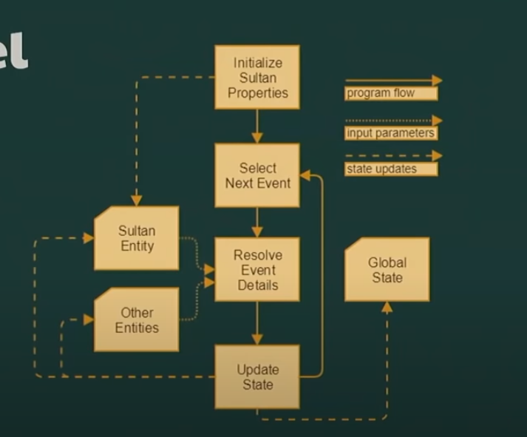

Casualidad:

* No hay lógica detrás de las elecciones de eventos
* Causa y efecto no son intrínsecos
* Pero los evangelios hablan de causas racionalizadas mediante el estatus de cada líder de facción
* Las racionalizaciones se generan después del evento cuando se genera el evangelio y son determinadas por el estatus de cada líder.

Gramática:

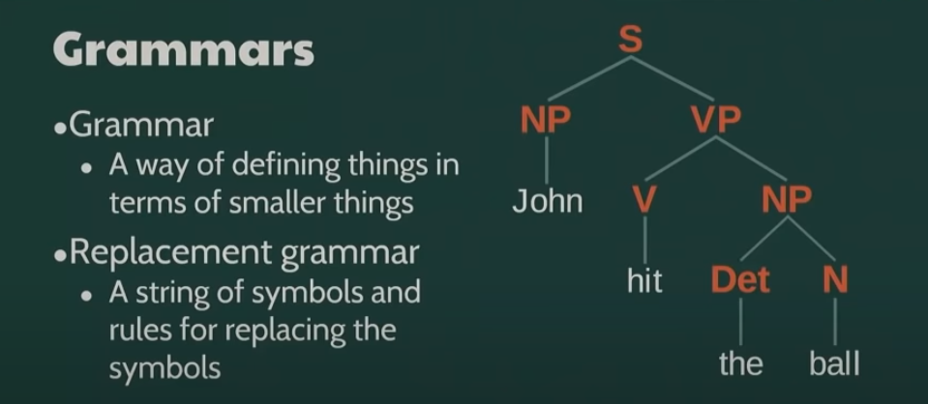

Generación de texto:

Ejemplo de plantilla de evento:

* “Actuando contra #Injusticia, #NombreLíder dirigió un ejército a las puertas de #lugar.”
* “Actuando contra el abuso a los campesinos, Marco dirigió un ejército a las puertas de Ventalia.”

Casualidad:

* “Actuando contra #Injusticia, #NombreLíder dirigió un ejército a las puertas de #lugar.”

En esta plantilla de evento, la injusticia es la causa, se decide esto mirando las propiedades del líder (Marco: “faccionesAliadas”: “Campesinos”, “profesión”: “Héroe”)